МИНИСТЕРСТВО ОБРАЗОВАНИЯ РЕСПУБЛИКИ БЕЛАРУСЬ

УЧРЕЖДЕНИЕ ОБРАЗОВАНИЯ
ГОМЕЛЬСКИЙ ГОСУДАРСТВЕННЫЙ ТЕХНИЧЕСКИЙ УНИВЕРСИТЕТ ИМЕНИ П. О. СУХОГО

Факультет автоматизированных и информационных систем

Кафедра «Информационные технологии»

дисциплина «Разработка приложений баз данных для информационных систем»

ОТЧЕТ ПО ЛАБОРАТОРНОЙ РАБОТЕ № 6
«СОЗДАНИЕ WEB-СЕРВИСА С ИСПОЛЬЗОВАНИЕМ WEB API ASP.NET MVC (ASP.NET CORE MVC) ДЛЯ РАБОТЫ С ИНФОРМАЦИЕЙ ИЗ БАЗЫ ДАННЫХ»
Вариант № 17

Выполнил: студент гр. ИТП-31 Стасев Б.В.
Принял: доцент Асенчик О.Д.

Гомель 2025
Цель работы: ознакомиться с возможностями .NET Core по получению, отображению и изменение данных при помощи технологии WEB API.

ЗАДАНИЕ

1. Создать с использованием технологии ASP.NET Web API Web-приложение, в котором организовать получение, отображение и изменение данных.
Для этого необходимо:
- Создать (использовать ранее разработанные в предыдущих лабораторных работах):
  - Классы, моделирующие не менее чем три таблицы базы данных согласно вашему варианту. Одна из таблиц обязательно должна находиться на стороне отношения «многие» связи с другой таблицей в схеме базы данных.
  - Класс контекста данных для доступа к базе данных.
- Создать контроллер для операций с данными таблицы, стоящей на стороне отношения «многие».
- Задокументировать API с помощью инструментов Swagger.
2. Создать проект для покрытия методов котроллера модульными тестами, написать тесты и добиться их успешного прохождения.
3. Создать клиентское приложение в виде HTML страницы для визуального выполнения всех операций с данными выбранной таблицы, стоящей на стороне отношения «многие», использующей запросы к методам разработанного контроллера. На странице вместо кодов внешних ключей выводить смысловые значения из связанных таблиц, стоящих на стороне отношения «один».
4. Разместить созданное решение, содержащие проекты приложения и тестов, в свой репозитории на GitHub, создать README.md файл для этого репозитория.
5. Используя средство GitHub Actions, написать рабочий процесс, который будет осуществлять компиляцию решения и запуск тестов при любом изменении в репозитории.
6. Отредактировать README.md файл опубликованного проекта, вставив в него код для создания эмблемы состояния рабочего процесса (status badge), показывающей, чем в данный момент завершился рабочий процесс

РЕЗУЛЬТАТЫ ВЫПОЛНЕНИЯ ЗАДАНИЯ

2.1. Ссылка на GitHub репозиторий:

https://github.com/IT-GSTU/itp17.git

2.1.2. Информация о удаленной базе данных:

Размещение базы данных на удаленном сервере.
Хостинг: MonsterASP.net (учетная запись создана, Free Plan).
База: db27550.databaseasp.net.
Строка подключения:
Server=db27550.public.databaseasp.net; Database=db27550; User Id=db27550; Password=4g=HR_8fp2N%; Encrypt=True; TrustServerCertificate=True; MultipleActiveResultSets=True;

2.2. Исходные коды папки Models (Эта папка содержит классы, представляющие сущности базы данных, которые описывают структуру таблиц и связи между ними, а также используют атрибуты для валидации и отображения данных).

Класс Crop:
Код:
using System;
using System.Collections.Generic;

namespace GreenhouseMonitoring.Models;

public partial class Crop
{
public int CropId { get; set; }

public string Name { get; set; } = null!;

public virtual ICollection<Greenhouse> Greenhouses { get; set; } = new List<Greenhouse>();
}

Класс Greenhouse:
Код:
using System.Collections.Generic;

namespace GreenhouseMonitoring.Models;

public partial class Greenhouse
{
public int GreenhouseId { get; set; }

public string NameNumber { get; set; } = null!;

public string Location { get; set; } = null!;

public int CropId { get; set; }

public DateTime CreatedAt { get; set; } = DateTime.Now;

public Crop? Crop { get; set; } // Навигационное свойство
public virtual ICollection<Sensor> Sensors { get; set; } = new List<Sensor>();
}

Класс Sensor:
Код:
using System.ComponentModel.DataAnnotations.Schema;

namespace GreenhouseMonitoring.Models;

public partial class Sensor
{
[Column("SensorID")]
public int SensorId { get; set; }

public string Type { get; set; } = null!;
public string Model { get; set; } = null!;
public string LocationInGh { get; set; } = null!;

[Column("GreenhouseID")]
public int GreenhouseId { get; set; }

public DateTime CreatedAt { get; set; } = DateTime.Now;

public virtual Greenhouse? Greenhouse { get; set; }
}

2.3. Строка подключения к базе данных из конфигурационного json- файла

Класс appsettings.json:
Этот файл содержит конфигурацию приложения, включая строку подключения к удалённой базе данных на databaseasp.net, настройки логирования и разрешённые хосты.
Код:
{
"ConnectionStrings": {
"DefaultConnection": "Server=db27550.public.databaseasp.net; Database=db27550; User Id=db27550; Password=4g=HR_8fp2N%; Encrypt=True; TrustServerCertificate=True; MultipleActiveResultSets=True;"
},
"Logging": {
"LogLevel": {
"Default": "Information",
"Microsoft.AspNetCore": "Warning"
}
},
"AllowedHosts": "*"
}

2.4. Исходные коды папки Data (Эта папка содержит классы для работы с базой данных через Entity Framework Core.).

Класс AppDbContext:
Код:
using GreenhouseMonitoring.Models;
using Microsoft.AspNetCore.Identity.EntityFrameworkCore;
using Microsoft.EntityFrameworkCore;

namespace GreenhouseMonitoring.Data;

public partial class AppDbContext : IdentityDbContext
{
public AppDbContext(DbContextOptions<AppDbContext> options)
: base(options)
{
}

public DbSet<Crop> Crops { get; set; }
public DbSet<Greenhouse> Greenhouses { get; set; }
public DbSet<Sensor> Sensors { get; set; }

protected override void OnModelCreating(ModelBuilder modelBuilder)
{
base.OnModelCreating(modelBuilder);

// Для соответствия SQL-скрипту оставляем имена без явного указания
// EF Core автоматически использует имена свойств: CropId, GreenhouseId, SensorId

modelBuilder.Entity<Crop>(entity =>
{
entity.Property(e => e.Name).HasMaxLength(100);
});

modelBuilder.Entity<Greenhouse>(entity =>
{
entity.Property(e => e.NameNumber).HasMaxLength(100);
entity.Property(e => e.Location).HasMaxLength(200);
entity.Property(e => e.CreatedAt)
.HasDefaultValueSql("GETDATE()");

entity.HasOne(g => g.Crop)
.WithMany(c => c.Greenhouses)
.HasForeignKey(g => g.CropId)
.OnDelete(DeleteBehavior.Cascade);
});

modelBuilder.Entity<Sensor>(entity =>
{
entity.Property(e => e.LocationInGh).HasMaxLength(100);
entity.Property(e => e.Model).HasMaxLength(100);
entity.Property(e => e.Type).HasMaxLength(50);
entity.Property(e => e.CreatedAt)
.HasDefaultValueSql("GETDATE()");

entity.HasOne(s => s.Greenhouse)
.WithMany(g => g.Sensors)
.HasForeignKey(s => s.GreenhouseId)
.OnDelete(DeleteBehavior.Cascade);
});
}
}

Класс DbInitializer:
Код:
using GreenhouseMonitoring.Models;
using Microsoft.AspNetCore.Identity;
using Microsoft.EntityFrameworkCore;

namespace GreenhouseMonitoring.Data;

public static class DbInitializer
{
public static async Task InitializeAsync(AppDbContext context, IServiceProvider serviceProvider)
{
// Применяем миграции (если их нет — создадутся)
await context.Database.MigrateAsync();

// Создаём начальные данные, если их нет
if (context.Crops.Any())
return;

// === Культуры и теплицы ===
var crop = new Crop { Name = "Томат" };
context.Crops.Add(crop);
await context.SaveChangesAsync();

var greenhouse = new Greenhouse
{
NameNumber = "Теплица №1",
Location = "Ферма А",
CropId = crop.CropId
};
context.Greenhouses.Add(greenhouse);
await context.SaveChangesAsync();

var sensor = new Sensor
{
Type = "Temperature",
Model = "DHT22",
LocationInGh = "Центр",
GreenhouseId = greenhouse.GreenhouseId
};
context.Sensors.Add(sensor);
await context.SaveChangesAsync();

var reading = new SensorReading
{
SensorId = sensor.SensorId,
Value = 25.5m,
Timestamp = DateTime.Now
};
context.SensorReadings.Add(reading);
await context.SaveChangesAsync();

var ev = new Event
{
SensorId = sensor.SensorId,
ReadingId = reading.ReadingId,
Description = "Нормальные показания",
Criticality = "Low",
Timestamp = DateTime.Now
};
context.Events.Add(ev);
await context.SaveChangesAsync();

var parameter = new NormativeParameter
{
CropId = crop.CropId,
Parameter = "Temperature",
MinValue = 20m,
MaxValue = 30m,
GrowthStage = "Вегетация"
};
context.NormativeParameters.Add(parameter);
await context.SaveChangesAsync();

// === Создаём пользователей и роли ===
var userManager = serviceProvider.GetRequiredService<UserManager<IdentityUser>>();
var roleManager = serviceProvider.GetRequiredService<RoleManager<IdentityRole>>();

string[] roles = { "Administrator", "Manager", "User" };
foreach (var role in roles)
if (!await roleManager.RoleExistsAsync(role))
await roleManager.CreateAsync(new IdentityRole(role));

var adminEmail = "admin@example.com";
if (await userManager.FindByEmailAsync(adminEmail) == null)
{
var admin = new IdentityUser { UserName = adminEmail, Email = adminEmail };
await userManager.CreateAsync(admin, "Admin123!");
await userManager.AddToRoleAsync(admin, "Administrator");
}

var userEmail = "user@example.com";
if (await userManager.FindByEmailAsync(userEmail) == null)
{
var user = new IdentityUser { UserName = userEmail, Email = userEmail };
await userManager.CreateAsync(user, "User123!");
await userManager.AddToRoleAsync(user, "User");
}
}
}

2.5. Исходный код папки Controllers (Содержит контроллеры — основной класс, который принимают запросы от клиента и возвращают данные. Каждый контроллер отвечает за свою часть системы и содержит всю логику обработки запросов).

Класс GreenhousesController:
Это главный контроллер проекта.
Код:
using GreenhouseMonitoring.Data;
using GreenhouseMonitoring.Models;
using Microsoft.AspNetCore.Mvc;
using Microsoft.EntityFrameworkCore;

namespace GreenhouseMonitoring.Api.Controllers;

[Route("api/[controller]")]
[ApiController]
public class GreenhousesController : ControllerBase
{
private readonly AppDbContext _context;

public GreenhousesController(AppDbContext context)
{
_context = context;
}

// GET: api/greenhouses
[HttpGet]
public async Task<ActionResult<IEnumerable<GreenhouseDto>>> GetGreenhouses()
{
var data = await _context.Greenhouses
.Include(g => g.Crop)
.Select(g => new GreenhouseDto
{
GreenhouseId = g.GreenhouseId,
NameNumber = g.NameNumber,
Location = g.Location,
CreatedAt = g.CreatedAt,
CropId = g.CropId,
CropName = g.Crop != null ? g.Crop.Name : null
})
.OrderBy(g => g.NameNumber)
.ToListAsync();

return Ok(data);
}

// GET: api/greenhouses/5
[HttpGet("{id}")]
public async Task<ActionResult<GreenhouseDto>> GetGreenhouse(int id)
{
var greenhouse = await _context.Greenhouses
.Include(g => g.Crop)
.Where(g => g.GreenhouseId == id)
.Select(g => new GreenhouseDto
{
GreenhouseId = g.GreenhouseId,
NameNumber = g.NameNumber,
Location = g.Location,
CreatedAt = g.CreatedAt,
CropId = g.CropId,
CropName = g.Crop != null ? g.Crop.Name : null
})
.FirstOrDefaultAsync();

if (greenhouse == null) return NotFound();
return Ok(greenhouse);
}

// POST: api/greenhouses
[HttpPost]
public async Task<ActionResult<GreenhouseDto>> CreateGreenhouse(GreenhouseCreateDto dto)
{
// Защита от несуществующего CropId
bool cropExists = await _context.Crops.AnyAsync(c => c.CropId == dto.CropId);
if (!cropExists)
return BadRequest($"Культура с ID {dto.CropId} не существует. Сначала создайте её через POST /api/crops");

var greenhouse = new Greenhouse
{
NameNumber = dto.NameNumber,
Location = dto.Location,
CropId = dto.CropId,
CreatedAt = DateTime.Now
};

_context.Greenhouses.Add(greenhouse);
await _context.SaveChangesAsync();

// Возвращаем полный DTO с CropName
var result = await _context.Greenhouses
.Include(g => g.Crop)
.Where(g => g.GreenhouseId == greenhouse.GreenhouseId)
.Select(g => new GreenhouseDto
{
GreenhouseId = g.GreenhouseId,
NameNumber = g.NameNumber,
Location = g.Location,
CreatedAt = g.CreatedAt,
CropId = g.CropId,
CropName = g.Crop != null ? g.Crop.Name : null
})
.FirstAsync();

return CreatedAtAction(nameof(GetGreenhouse), new { id = greenhouse.GreenhouseId }, result);
}

// PUT: api/greenhouses/5
[HttpPut("{id}")]
public async Task<IActionResult> UpdateGreenhouse(int id, GreenhouseCreateDto dto)
{
var greenhouse = await _context.Greenhouses.FindAsync(id);
if (greenhouse == null) return NotFound();

// Проверка существования нового CropId
bool cropExists = await _context.Crops.AnyAsync(c => c.CropId == dto.CropId);
if (!cropExists)
return BadRequest($"Культура с ID {dto.CropId} не существует");

greenhouse.NameNumber = dto.NameNumber;
greenhouse.Location = dto.Location;
greenhouse.CropId = dto.CropId;

await _context.SaveChangesAsync();
return NoContent();
}

// DELETE: api/greenhouses/5
[HttpDelete("{id}")]
public async Task<IActionResult> DeleteGreenhouse(int id)
{
var greenhouse = await _context.Greenhouses
.Include(g => g.Sensors)
.FirstOrDefaultAsync(g => g.GreenhouseId == id);

if (greenhouse == null) return NotFound();

if (greenhouse.Sensors.Any())
return BadRequest("Нельзя удалить теплицу — в ней есть датчики");

_context.Greenhouses.Remove(greenhouse);
await _context.SaveChangesAsync();
return NoContent();
}
}

// DTO
public class GreenhouseDto
{
public int GreenhouseId { get; set; }
public string NameNumber { get; set; } = null!;
public string Location { get; set; } = null!;
public DateTime? CreatedAt { get; set; }
public int CropId { get; set; }
public string? CropName { get; set; }
}

public class GreenhouseCreateDto
{
public string NameNumber { get; set; } = null!;
public string Location { get; set; } = null!;
public int CropId { get; set; }
}

2.6. Исходный код папки wwwroot (Это стандартная папка в ASP.NET Core, в которую кладутся все статические файлы, которые отдаются напрямую браузеру: HTML-страницы, CSS, JavaScript и картинки. Благодаря ей сервер может сразу отдать клиенту интерфейс без дополнительной обработки).

Класс style.css:
Этот файл содержит пользовательские стили приложения, задаёт отступы, стили для заголовков, таблиц, улучшая внешний вид интерфейса.
Код:
* {
box-sizing: border-box;
margin: 0;
padding: 0;
}

body {
font-family: 'Segoe UI', Tahoma, Geneva, Verdana, sans-serif;
background: linear-gradient(135deg, #667eea 0%, #764ba2 100%);
min-height: 100vh;
padding: 20px;
}

.container {
max-width: 1300px;
margin: 0 auto;
background: white;
border-radius: 12px;
box-shadow: 0 10px 30px rgba(0,0,0,0.2);
overflow: hidden;
}

h1 {
background: #2c3e50;
color: white;
padding: 25px;
text-align: center;
margin: 0;
font-size: 28px;
}

#btnAdd {
margin: 20px;
padding: 12px 25px;
font-size: 16px;
background: #27ae60;
color: white;
border: none;
border-radius: 6px;
cursor: pointer;
}

#btnAdd:hover {
background: #219a52;
}

table {
width: 100%;
border-collapse: collapse;
}

th {
background: #3498db;
color: white;
padding: 15px;
text-align: left;
}

td {
padding: 12px 15px;
border-bottom: 1px solid #eee;
}

tr:hover {
background: #f8f9fa;
}

.btn {
padding: 6px 12px;
margin: 0 4px;
border: none;
border-radius: 4px;
cursor: pointer;
font-size: 14px;
}

.btn-edit {
background: #f39c12;
color: white;
}

.btn-delete {
background: #e74c3c;
color: white;
}

.btn-add, .btn-save {
background: #27ae60;
color: white;
padding: 12px 24px;
font-size: 16px;
}

.btn:hover {
opacity: 0.9;
}

.status {
padding: 5px 12px;
border-radius: 20px;
font-size: 12px;
color: white;
}

.status.active {
background: #27ae60;
}

.status.completed {
background: #95a5a6;
}

.modal {
display: none;
position: fixed;
z-index: 1000;
left: 0;
top: 0;
width: 100%;
height: 100%;
background: rgba(0,0,0,0.5);
justify-content: center;
align-items: center;
}

.modal-content {
background: white;
padding: 30px;
border-radius: 10px;
width: 500px;
max-width: 90%;
position: relative;
box-shadow: 0 10px 30px rgba(0,0,0,0.3);
}

.close {
position: absolute;
top: 10px;
right: 15px;
font-size: 28px;
cursor: pointer;
color: #aaa;
}

.close:hover {
color: #000;
}

form label {
display: inline-block;
width: 140px;
font-weight: 600;
margin-bottom: 8px;
}

form input, form select {
width: calc(100% - 150px);
padding: 10px;
margin-bottom: 15px;
border: 1px solid #ddd;
border-radius: 4px;
font-size: 15px;
}

#agreementsTable th:nth-child(1),
#agreementsTable td:nth-child(1) {
display: none;
}

Класс client.html:
Это главная и единственная страница нашего приложения. В ней находится весь фронтенд.
Код:
<!DOCTYPE html>
<html lang="ru">
<head>
<meta charset="UTF-8">
<title>Управление теплицами</title>
<style>
body {
font-family: Arial, sans-serif;
margin: 40px;
background-color: #f5f5f5;
}

h1 {
color: #2c3e50;
margin-bottom: 30px;
}

table {
width: 100%;
border-collapse: collapse;
margin-top: 20px;
background: white;
box-shadow: 0 2px 4px rgba(0,0,0,0.1);
}

th, td {
border: 1px solid #ddd;
padding: 12px;
text-align: left;
}

th {
background: #3498db;
color: white;
font-weight: bold;
}

tr:nth-child(even) {
background-color: #f8f9fa;
}

tr:hover {
background-color: #e8f4fc;
}

.form-container {
margin: 20px 0;
padding: 20px;
background: white;
border: 1px solid #ddd;
border-radius: 5px;
box-shadow: 0 2px 4px rgba(0,0,0,0.1);
max-width: 600px;
}

input, select, button {
margin: 8px 0;
padding: 10px;
width: 100%;
box-sizing: border-box;
border: 1px solid #ddd;
border-radius: 4px;
}

button {
background: #3498db;
color: white;
border: none;
cursor: pointer;
font-weight: bold;
margin-right: 10px;
width: auto;
padding: 10px 20px;
}

button:hover {
background: #2980b9;
}

button.delete {
background: #e74c3c;
}

button.delete:hover {
background: #c0392b;
}

button.cancel {
background: #95a5a6;
}

button.cancel:hover {
background: #7f8c8d;
}

.button-group {
margin-top: 20px;
}

.form-group {
margin-bottom: 15px;
}

label {
font-weight: bold;
color: #2c3e50;
display: block;
margin-bottom: 5px;
}

.actions {
display: flex;
gap: 5px;
}
</style>
</head>
<body>
<h1>🌿 Управление теплицами</h1>

<button onclick="showCreateForm()">➕ Добавить теплицу</button>

<div id="formContainer" class="form-container" style="display:none">
<h2 id="formTitle">Новая теплица</h2>
<input type="hidden" id="greenhouseId">

<div class="form-group">
<label>Номер/Название:</label>
<input type="text" id="nameNumber" required placeholder="Например: GH-001">
</div>

<div class="form-group">
<label>Расположение:</label>
<input type="text" id="location" required placeholder="Например: Северная зона, Сектор A">
</div>

<div class="form-group">
<label>Культура:</label>
<select id="cropId" required>
<option value="">Выберите культуру...</option>
</select>
</div>

<div class="button-group">
<button onclick="saveGreenhouse()">💾 Сохранить</button>
<button class="cancel" onclick="hideForm()">❌ Отмена</button>
</div>
</div>

<table id="greenhousesTable">
<thead>
<tr>
<th>ID</th>
<th>Номер</th>
<th>Расположение</th>
<th>Культура</th>
<th>Создано</th>
<th>Действия</th>
</tr>
</thead>
<tbody>
<!-- Данные будут загружены через JavaScript -->
</tbody>
</table>

<script>
const apiBaseUrl = 'https://localhost:7272'; // ← Убедитесь, что этот URL правильный
const apiUrl = `${apiBaseUrl}/api/greenhouses`;

async function loadGreenhouses() {
try {
console.log('Загрузка теплиц...');
const res = await fetch(apiUrl);

if (!res.ok) {
throw new Error(`HTTP error! status: ${res.status}`);
}

const data = await res.json();
console.log('Полученные данные:', data);

const tbody = document.querySelector('#greenhousesTable tbody');
tbody.innerHTML = '';

if (!data || data.length === 0) {
tbody.innerHTML = '<tr><td colspan="6" style="text-align: center;">Нет данных о теплицах</td></tr>';
return;
}

data.forEach(g => {
const tr = document.createElement('tr');
tr.innerHTML = `
<td>${g.greenhouseId || g.id || ''}</td>
<td>${g.nameNumber || g.name || ''}</td>
<td>${g.location || ''}</td>
<td>${g.crop?.name || g.cropName || '—'}</td>
<td>${g.createdAt ? new Date(g.createdAt).toLocaleDateString('ru-RU') : '—'}</td>
<td class="actions">
<button onclick="editGreenhouse(${g.greenhouseId || g.id})">✏️ Изменить</button>
<button class="delete" onclick="deleteGreenhouse(${g.greenhouseId || g.id})">🗑️ Удалить</button>
</td>
`;
tbody.appendChild(tr);
});
} catch (error) {
console.error('Ошибка загрузки теплиц:', error);
const tbody = document.querySelector('#greenhousesTable tbody');
tbody.innerHTML = `<tr><td colspan="6" style="color: red; text-align: center;">
Ошибка загрузки: ${error.message}<br>
Проверьте подключение к API (${apiUrl})
</td></tr>`;
}
}

async function loadCrops() {
try {
const res = await fetch(`${apiBaseUrl}/api/crops`);

if (!res.ok) {
console.warn('Не удалось загрузить культуры, используем пустой список');
return;
}

const crops = await res.json();
const select = document.getElementById('cropId');
select.innerHTML = '<option value="">Выберите культуру...</option>';

crops.forEach(c => {
const option = document.createElement('option');
option.value = c.cropId || c.id || '';
option.textContent = c.name || '';
select.appendChild(option);
});
} catch (error) {
console.error('Ошибка загрузки культур:', error);
}
}

function showCreateForm() {
document.getElementById('formTitle').textContent = '➕ Новая теплица';
document.getElementById('formContainer').style.display = 'block';
document.getElementById('greenhouseId').value = '';
document.getElementById('nameNumber').value = '';
document.getElementById('location').value = '';
document.getElementById('cropId').value = '';

// Фокус на первом поле
setTimeout(() => document.getElementById('nameNumber').focus(), 100);
}

function hideForm() {
document.getElementById('formContainer').style.display = 'none';
}

async function saveGreenhouse() {
try {
const id = document.getElementById('greenhouseId').value;
const cropId = document.getElementById('cropId').value;

// Проверка обязательных полей
const nameNumber = document.getElementById('nameNumber').value.trim();
const location = document.getElementById('location').value.trim();

if (!nameNumber || !location || !cropId) {
alert('Пожалуйста, заполните все обязательные поля');
return;
}

// Формируем объект для отправки
const greenhouseData = {
nameNumber: nameNumber,
location: location,
cropId: parseInt(cropId)
};

// Если есть ID, добавляем его для обновления
if (id) {
greenhouseData.greenhouseId = parseInt(id);
}

console.log('Отправка данных:', greenhouseData);

const method = id ? 'PUT' : 'POST';
const url = id ? `${apiUrl}/${id}` : apiUrl;

const response = await fetch(url, {
method: method,
headers: {
'Content-Type': 'application/json',
'Accept': 'application/json'
},
body: JSON.stringify(greenhouseData)
});

if (!response.ok) {
const errorText = await response.text();
throw new Error(`Ошибка сервера: ${response.status} - ${errorText}`);
}

hideForm();
await loadGreenhouses();
alert(id ? 'Теплица успешно обновлена!' : 'Теплица успешно создана!');

} catch (error) {
console.error('Ошибка сохранения теплицы:', error);
alert(`Ошибка сохранения: ${error.message}`);
}
}

async function editGreenhouse(id) {
try {
console.log(`Редактирование теплицы с ID: ${id}`);
const res = await fetch(`${apiUrl}/${id}`);

if (!res.ok) {
throw new Error(`HTTP error! status: ${res.status}`);
}

const greenhouse = await res.json();
console.log('Полученные данные для редактирования:', greenhouse);

document.getElementById('formTitle').textContent = '✏️ Редактировать теплицу';
document.getElementById('greenhouseId').value = greenhouse.greenhouseId || greenhouse.id || '';
document.getElementById('nameNumber').value = greenhouse.nameNumber || greenhouse.name || '';
document.getElementById('location').value = greenhouse.location || '';
document.getElementById('cropId').value = greenhouse.cropId || '';
document.getElementById('formContainer').style.display = 'block';

} catch (error) {
console.error('Ошибка загрузки данных для редактирования:', error);
alert(`Ошибка загрузки данных: ${error.message}`);
}
}

async function deleteGreenhouse(id) {
if (!confirm('Вы уверены, что хотите удалить эту теплицу?')) {
return;
}

try {
const response = await fetch(`${apiUrl}/${id}`, {
method: 'DELETE'
});

if (!response.ok) {
throw new Error(`HTTP error! status: ${response.status}`);
}

await loadGreenhouses();
alert('Теплица успешно удалена!');

} catch (error) {
console.error('Ошибка удаления теплицы:', error);
alert(`Ошибка удаления: ${error.message}`);
}
}

// Инициализация при загрузке страницы
document.addEventListener('DOMContentLoaded', () => {
console.log('Страница загружена, начинаем инициализацию...');
loadGreenhouses();
loadCrops();
});
</script>
</body>
</html>

2.7. Текст кода класса Program.cs.

Класс Program:
Это главный файл приложения, точка входа, с которой всё запускается. В нём мы подключаем базу данных, настраиваем Swagger для документации API, включаем CORS, чтобы фронтенд мог общаться с сервером, разрешаем отдавать статические файлы из папки wwwroot и запускаем инициализацию тестовых данных при первом старте. Именно Program собирает все части проекта воедино и запускает веб-сервер.

Код:
using GreenhouseMonitoring.Data;
using Microsoft.EntityFrameworkCore;

var builder = WebApplication.CreateBuilder(args);

// Получаем строку подключения
var connectionString = builder.Configuration.GetConnectionString("DefaultConnection");

// Настраиваем DbContext с отказоустойчивостью
builder.Services.AddDbContext<AppDbContext>(options =>
options.UseSqlServer(
connectionString,
sqlServerOptions => sqlServerOptions.EnableRetryOnFailure(
maxRetryCount: 5,
maxRetryDelay: TimeSpan.FromSeconds(30),
errorNumbersToAdd: null)
));

builder.Services.AddCors(options =>
{
options.AddPolicy("AllowAll", policy =>
{
policy.AllowAnyOrigin() // Разрешает все источники
.AllowAnyMethod() // Разрешает все HTTP методы
.AllowAnyHeader(); // Разрешает все заголовки
});
});

builder.Services.AddControllers();
builder.Services.AddEndpointsApiExplorer();
builder.Services.AddSwaggerGen();

var app = builder.Build();

app.UseCors("AllowAll");

if (app.Environment.IsDevelopment())
{
app.UseSwagger();
app.UseSwaggerUI();
}

app.UseHttpsRedirection();
app.UseAuthorization();
app.MapControllers();

app.Run();

public partial class Program { }

При запуске приложения у нас открывается браузер со страницей и выводится в консоль результат запуска программы. Вот пример вывода в консоль:

info: Microsoft.Hosting.Lifetime[14]
Now listening on: https://localhost:7272
info: Microsoft.Hosting.Lifetime[14]
Now listening on: http://localhost:5157
info: Microsoft.Hosting.Lifetime[0]
Application started. Press Ctrl+C to shut down.
info: Microsoft.Hosting.Lifetime[0]
Hosting environment: Development
info: Microsoft.Hosting.Lifetime[0]
Content root path: C:\Users\User\Desktop\lab6\GreenhouseMonitoring.Api

2.8. Исходный код класса GreenhouseMonitoring.Tests.cs в проекте GreenhouseMonitoring.Tests (Это отдельный тестовый проект, в котором находятся только модульные тесты. Он нужен, чтобы автоматически проверять, что все методы контроллера работают правильно).

Класс GreenhouseMonitoring.Tests.cs(Это единственный файл с тестами в проекте. В нём написано несколько тестов, которые проверяют основные сценарии работы контроллера GreenhouseMonitoring.Tests.):
Код:
using GreenhouseMonitoring.Api.Controllers;
using GreenhouseMonitoring.Data;
using GreenhouseMonitoring.Models;
using Microsoft.EntityFrameworkCore;
using Xunit;
using System;
using System.Linq;
using System.Reflection;
using Microsoft.AspNetCore.Mvc;

namespace GreenhouseMonitoring.Tests;

public class GreenhouseMonitoringControllerTests
{
private AppDbContext GetInMemoryContext(string dbName)
{
var options = new DbContextOptionsBuilder<AppDbContext>()
.UseInMemoryDatabase(databaseName: dbName)
.Options;
var context = new AppDbContext(options);
SeedData(context);
return context;
}

private void SeedData(AppDbContext context)
{
if (context.Crops.Any()) return;

// Культуры
context.Crops.AddRange(
new Crop { CropId = 1, Name = "Томат" },
new Crop { CropId = 2, Name = "Огурец" }
);

// Теплицы
context.Greenhouses.AddRange(
new Greenhouse { GreenhouseId = 1, NameNumber = "Теплица №1", Location = "Север", CropId = 1, CreatedAt = DateTime.Now.AddDays(-5) },
new Greenhouse { GreenhouseId = 2, NameNumber = "Теплица №2", Location = "Юг", CropId = 2, CreatedAt = DateTime.Now.AddDays(-3) }
);

context.SaveChanges();
}

// Вспомогательный метод для извлечения свойств из анонимного объекта
private T GetProp<T>(object obj, string propName)
{
var prop = obj.GetType().GetProperty(propName, BindingFlags.Public | BindingFlags.Instance);
Assert.NotNull(prop);
return (T)prop.GetValue(obj)!;
}

// =====================================
// CropsController Tests
// =====================================

[Fact]
public async Task Crops_Get_ReturnsAllCrops()
{
using var context = GetInMemoryContext(Guid.NewGuid().ToString());
var controller = new CropsController(context);

var result = await controller.GetCrops();
var okResult = Assert.IsType<OkObjectResult>(result.Result);
var crops = Assert.IsAssignableFrom<IEnumerable<CropDto>>(okResult.Value);

Assert.Equal(2, crops.Count());
Assert.Contains(crops, c => c.Name == "Томат");
}

[Fact]
public async Task Crops_GetById_Existing_ReturnsOk()
{
using var context = GetInMemoryContext(Guid.NewGuid().ToString());
var controller = new CropsController(context);

var result = await controller.GetCrop(1);
var okResult = Assert.IsType<OkObjectResult>(result.Result);
var crop = Assert.IsType<CropDto>(okResult.Value);

Assert.Equal(1, crop.CropId);
Assert.Equal("Томат", crop.Name);
}

[Fact]
public async Task Crops_GetById_NonExisting_ReturnsNotFound()
{
using var context = GetInMemoryContext(Guid.NewGuid().ToString());
var controller = new CropsController(context);

var result = await controller.GetCrop(999);
Assert.IsType<NotFoundResult>(result.Result);
}

// =====================================
// GreenhousesController Tests
// =====================================

[Fact]
public async Task Greenhouses_Get_ReturnsAllGreenhouses_WithCropNames()
{
using var context = GetInMemoryContext(Guid.NewGuid().ToString());
var controller = new GreenhousesController(context);

var result = await controller.GetGreenhouses();
var okResult = Assert.IsType<OkObjectResult>(result.Result);
var list = Assert.IsAssignableFrom<IEnumerable<GreenhouseDto>>(okResult.Value);

var greenhouses = list.ToList();
Assert.Equal(2, greenhouses.Count);
Assert.Contains(greenhouses, g => g.NameNumber == "Теплица №1" && g.CropName == "Томат");
}

[Fact]
public async Task Greenhouses_GetById_Existing_ReturnsOk()
{
using var context = GetInMemoryContext(Guid.NewGuid().ToString());
var controller = new GreenhousesController(context);

var result = await controller.GetGreenhouse(1);
var okResult = Assert.IsType<OkObjectResult>(result.Result);
var greenhouse = Assert.IsType<GreenhouseDto>(okResult.Value);

Assert.Equal("Теплица №1", greenhouse.NameNumber);
Assert.Equal("Томат", greenhouse.CropName);
Assert.Equal(1, greenhouse.CropId);
}

[Fact]
public async Task Greenhouses_GetById_NonExisting_ReturnsNotFound()
{
using var context = GetInMemoryContext(Guid.NewGuid().ToString());
var controller = new GreenhousesController(context);

var result = await controller.GetGreenhouse(999);
Assert.IsType<NotFoundResult>(result.Result);
}

[Fact]
public async Task Greenhouses_Post_ValidDto_CreatesGreenhouseAndSetsCreatedAt()
{
using var context = GetInMemoryContext(Guid.NewGuid().ToString());
var controller = new GreenhousesController(context);

var dto = new GreenhouseCreateDto
{
NameNumber = "Теплица №3",
Location = "Запад",
CropId = 1
};

var result = await controller.CreateGreenhouse(dto);
var createdResult = Assert.IsType<CreatedAtActionResult>(result.Result);
var greenhouseDto = Assert.IsType<GreenhouseDto>(createdResult.Value);

Assert.Equal("Теплица №3", greenhouseDto.NameNumber);
Assert.Equal("Томат", greenhouseDto.CropName);
Assert.True(greenhouseDto.CreatedAt.HasValue);
Assert.InRange(greenhouseDto.CreatedAt.Value, DateTime.Now.AddSeconds(-10), DateTime.Now.AddSeconds(10));

var inDb = await context.Greenhouses.FirstOrDefaultAsync(g => g.NameNumber == "Теплица №3");
Assert.NotNull(inDb);
Assert.Equal(DateTime.Now.Date, inDb!.CreatedAt.Date); // точность до дня
}

[Fact]
public async Task Greenhouses_Post_InvalidCropId_ReturnsBadRequest()
{
using var context = GetInMemoryContext(Guid.NewGuid().ToString());
var controller = new GreenhousesController(context);

var dto = new GreenhouseCreateDto
{
NameNumber = "Невозможная теплица",
Location = "Нигде",
CropId = 999 // не существует
};

var result = await controller.CreateGreenhouse(dto);
var badRequest = Assert.IsType<BadRequestObjectResult>(result.Result);
Assert.Contains("не существует", badRequest.Value?.ToString());
}

[Fact]
public async Task Greenhouses_Put_Existing_UpdatesFields()
{
using var context = GetInMemoryContext(Guid.NewGuid().ToString());
var controller = new GreenhousesController(context);

var dto = new GreenhouseCreateDto
{
NameNumber = "Обновлённая №1",
Location = "Центр",
CropId = 2
};

var result = await controller.UpdateGreenhouse(1, dto);
Assert.IsType<NoContentResult>(result);

var updated = await context.Greenhouses.FindAsync(1);
Assert.NotNull(updated);
Assert.Equal("Обновлённая №1", updated!.NameNumber);
Assert.Equal("Центр", updated.Location);
Assert.Equal(2, updated.CropId);
}

[Fact]
public async Task Greenhouses_Put_NonExisting_ReturnsNotFound()
{
using var context = GetInMemoryContext(Guid.NewGuid().ToString());
var controller = new GreenhousesController(context);

var dto = new GreenhouseCreateDto { NameNumber = "Нет", Location = "Нет", CropId = 1 };
var result = await controller.UpdateGreenhouse(999, dto);
Assert.IsType<NotFoundResult>(result);
}

[Fact]
public async Task Greenhouses_Put_InvalidCropId_ReturnsBadRequest()
{
using var context = GetInMemoryContext(Guid.NewGuid().ToString());
var controller = new GreenhousesController(context);

var dto = new GreenhouseCreateDto { NameNumber = "Плохая", Location = "Там", CropId = 999 };
var result = await controller.UpdateGreenhouse(1, dto);
Assert.IsType<BadRequestObjectResult>(result);
}

[Fact]
public async Task Greenhouses_Delete_Existing_WithNoSensors_RemovesGreenhouse()
{
// Создаём новую теплицу без датчиков
using var context = GetInMemoryContext(Guid.NewGuid().ToString());
var newGh = new Greenhouse
{
GreenhouseId = 99,
NameNumber = "Удаляемая",
Location = "Мусорка",
CropId = 1,
CreatedAt = DateTime.Now
};
context.Greenhouses.Add(newGh);
await context.SaveChangesAsync();

var controller = new GreenhousesController(context);
var result = await controller.DeleteGreenhouse(99);
Assert.IsType<NoContentResult>(result);

Assert.Null(await context.Greenhouses.FindAsync(99));
}
// =====================================
// Дополнительные тесты для CropsController
// =====================================

[Fact]
public async Task Greenhouses_Post_ZeroCropId_ReturnsBadRequest()
{
using var context = GetInMemoryContext(Guid.NewGuid().ToString());
var controller = new GreenhousesController(context);

var dto = new GreenhouseCreateDto { NameNumber = "Тест", Location = "Тест", CropId = 0 };
var result = await controller.CreateGreenhouse(dto);
var badRequest = Assert.IsType<BadRequestObjectResult>(result.Result);
Assert.Contains("не существует", badRequest.Value?.ToString());
}

[Fact]
public async Task Greenhouses_Get_ReturnsOrderedByNameNumber()
{
using var context = GetInMemoryContext(Guid.NewGuid().ToString());
context.Greenhouses.RemoveRange(context.Greenhouses);
context.Greenhouses.AddRange(new[]
{
new Greenhouse { GreenhouseId = 3, NameNumber = "Яблоневая", Location = "Юг", CropId = 1, CreatedAt = DateTime.Now },
new Greenhouse { GreenhouseId = 4, NameNumber = "Абрикосовая", Location = "Север", CropId = 2, CreatedAt = DateTime.Now }
});
await context.SaveChangesAsync();

var controller = new GreenhousesController(context);
var result = await controller.GetGreenhouses();

var okResult = Assert.IsType<OkObjectResult>(result.Result);
var list = Assert.IsAssignableFrom<IEnumerable<GreenhouseDto>>(okResult.Value);
var greenhouses = list.ToList();

Assert.Equal(2, greenhouses.Count);
Assert.Equal("Абрикосовая", greenhouses[0].NameNumber);
Assert.Equal("Яблоневая", greenhouses[1].NameNumber);
}

[Fact]
public async Task Greenhouses_Put_WithSameData_DoesNotChangeAnything()
{
using var context = GetInMemoryContext(Guid.NewGuid().ToString());
var original = await context.Greenhouses.FindAsync(1);
var originalName = original!.NameNumber;
var originalLocation = original.Location;
var originalCrop = original.CropId;

var controller = new GreenhousesController(context);
var dto = new GreenhouseCreateDto
{
NameNumber = originalName,
Location = originalLocation,
CropId = originalCrop
};

var result = await controller.UpdateGreenhouse(1, dto);
Assert.IsType<NoContentResult>(result);

var updated = await context.Greenhouses.FindAsync(1);
Assert.Equal(originalName, updated!.NameNumber);
Assert.Equal(originalLocation, updated.Location);
Assert.Equal(originalCrop, updated.CropId);
}

[Fact]
public async Task Greenhouses_Put_ChangeToSameCropId_StillWorks()
{
using var context = GetInMemoryContext(Guid.NewGuid().ToString());
var controller = new GreenhousesController(context);

var dto = new GreenhouseCreateDto
{
NameNumber = "Тест",
Location = "Тест",
CropId = 1 // тот же, что и был
};

var result = await controller.UpdateGreenhouse(1, dto);
Assert.IsType<NoContentResult>(result);

var updated = await context.Greenhouses.FindAsync(1);
Assert.Equal(1, updated!.CropId);
}

[Fact]
public async Task Greenhouses_Delete_Existing_WithEmptySensorsList_RemovesGreenhouse()
{
using var context = GetInMemoryContext(Guid.NewGuid().ToString());
var greenhouse = new Greenhouse
{
GreenhouseId = 98,
NameNumber = "Пустая",
Location = "Тест",
CropId = 1,
CreatedAt = DateTime.Now,
Sensors = new List<Sensor>() // пустой список
};
context.Greenhouses.Add(greenhouse);
await context.SaveChangesAsync();

var controller = new GreenhousesController(context);
var result = await controller.DeleteGreenhouse(98);
Assert.IsType<NoContentResult>(result);

Assert.Null(await context.Greenhouses.FindAsync(98));
}

[Fact]
public async Task Greenhouses_Delete_AfterDeletion_ThrowsNotFound()
{
using var context = GetInMemoryContext(Guid.NewGuid().ToString());
var greenhouse = new Greenhouse
{
GreenhouseId = 97,
NameNumber = "Временная",
Location = "Тест",
CropId = 1,
CreatedAt = DateTime.Now
};
context.Greenhouses.Add(greenhouse);
await context.SaveChangesAsync();

var controller = new GreenhousesController(context);
await controller.DeleteGreenhouse(97);
var secondDelete = await controller.DeleteGreenhouse(97);
Assert.IsType<NotFoundResult>(secondDelete);
}

[Fact]
public async Task Greenhouses_Post_CreatesGreenhouse_WithCorrectCreatedAt()
{
using var context = GetInMemoryContext(Guid.NewGuid().ToString());
var controller = new GreenhousesController(context);

var before = DateTime.Now;
var result = await controller.CreateGreenhouse(new GreenhouseCreateDto
{
NameNumber = "Временная",
Location = "Тест",
CropId = 1
});
var after = DateTime.Now;

var created = Assert.IsType<CreatedAtActionResult>(result.Result);
var dto = Assert.IsType<GreenhouseDto>(created.Value);
Assert.InRange(dto.CreatedAt.Value, before, after);

var inDb = await context.Greenhouses.FirstAsync(g => g.NameNumber == "Временная");
Assert.InRange(inDb.CreatedAt, before, after);
}

[Fact]
public async Task Greenhouses_GetById_ReturnsCorrectCreatedAt()
{
using var context = GetInMemoryContext(Guid.NewGuid().ToString());
var controller = new GreenhousesController(context);

var result = await controller.GetGreenhouse(1);
var okResult = Assert.IsType<OkObjectResult>(result.Result);
var dto = Assert.IsType<GreenhouseDto>(okResult.Value);

var dbItem = await context.Greenhouses.FindAsync(1);
Assert.Equal(dbItem!.CreatedAt, dto.CreatedAt);
}

[Fact]
public async Task Crops_Get_ReturnsCrops_WithCorrectIdsAndNames()
{
using var context = GetInMemoryContext(Guid.NewGuid().ToString());
var controller = new CropsController(context);

var result = await controller.GetCrops();
var okResult = Assert.IsType<OkObjectResult>(result.Result);
var crops = Assert.IsAssignableFrom<IEnumerable<CropDto>>(okResult.Value).ToList();

var tomato = crops.First(c => c.Name == "Томат");
var cucumber = crops.First(c => c.Name == "Огурец");

Assert.Equal(1, tomato.CropId);
Assert.Equal(2, cucumber.CropId);
}

[Fact]
public async Task Greenhouses_Post_CreatesGreenhouse_WithValidCropId_LinkedCorrectly()
{
using var context = GetInMemoryContext(Guid.NewGuid().ToString());
var controller = new GreenhousesController(context);

await controller.CreateGreenhouse(new GreenhouseCreateDto
{
NameNumber = "Новая",
Location = "Центр",
CropId = 2
});

var greenhouse = await context.Greenhouses.FirstAsync(g => g.NameNumber == "Новая");
Assert.Equal(2, greenhouse.CropId);

var crop = await context.Crops.FindAsync(2);
Assert.Equal("Огурец", crop!.Name);
}

[Fact]
public async Task Greenhouses_Put_ChangeCropId_ChangesCropNameInDto()
{
using var context = GetInMemoryContext(Guid.NewGuid().ToString());
var controller = new GreenhousesController(context);

// Обновляем теплицу 1 с CropId=1 → на CropId=2
await controller.UpdateGreenhouse(1, new GreenhouseCreateDto
{
NameNumber = "Обновлённая",
Location = "Центр",
CropId = 2
});

var result = await controller.GetGreenhouse(1);
var okResult = Assert.IsType<OkObjectResult>(result.Result);
var dto = Assert.IsType<GreenhouseDto>(okResult.Value);

Assert.Equal("Огурец", dto.CropName);
Assert.Equal(2, dto.CropId);
}

[Fact]
public async Task Greenhouses_Get_ReturnsAll_WhenManyGreenhousesExist()
{
using var context = GetInMemoryContext(Guid.NewGuid().ToString());
context.Greenhouses.RemoveRange(context.Greenhouses);
for (int i = 1; i <= 10; i++)
{
context.Greenhouses.Add(new Greenhouse
{
GreenhouseId = 100 + i,
NameNumber = $"Теплица-{i}",
Location = $"Место {i}",
CropId = (i % 2) + 1,
CreatedAt = DateTime.Now.AddDays(-i)
});
}
await context.SaveChangesAsync();

var controller = new GreenhousesController(context);
var result = await controller.GetGreenhouses();

var okResult = Assert.IsType<OkObjectResult>(result.Result);
var list = Assert.IsAssignableFrom<IEnumerable<GreenhouseDto>>(okResult.Value);
Assert.Equal(10, list.Count());
}

[Fact]
public async Task Greenhouses_Delete_NonExisting_ReturnsNotFound()
{
using var context = GetInMemoryContext(Guid.NewGuid().ToString());
var controller = new GreenhousesController(context);

var result = await controller.DeleteGreenhouse(999);
Assert.IsType<NotFoundResult>(result);
}
}

2.9. Копии экранов, демонстрирующие возможности разработанного клиентского приложения.

Главное окно запуска приложения:
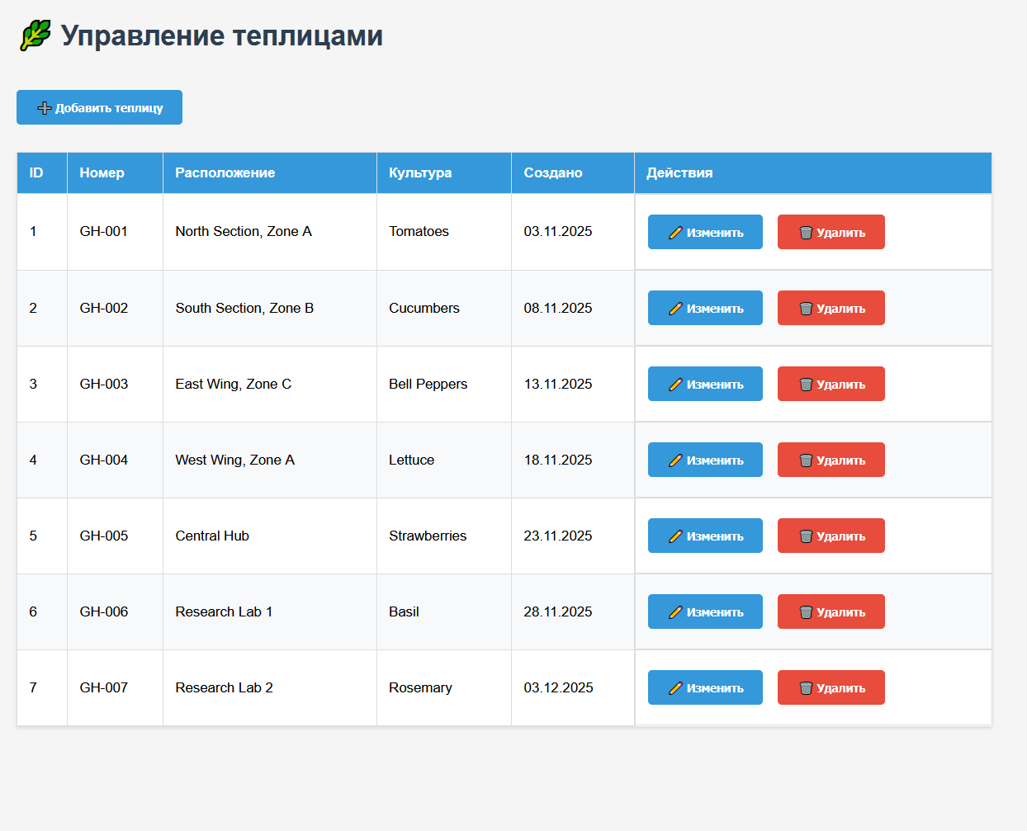

Рисунок 1 – Главное окно приложения

Создание новой теплицы:
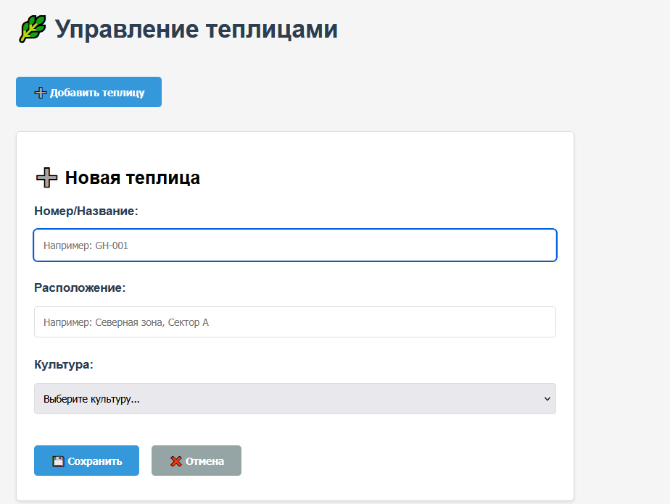

Рисунок 2 – Создание новой теплицы

Редактирование имеющейся теплицы:
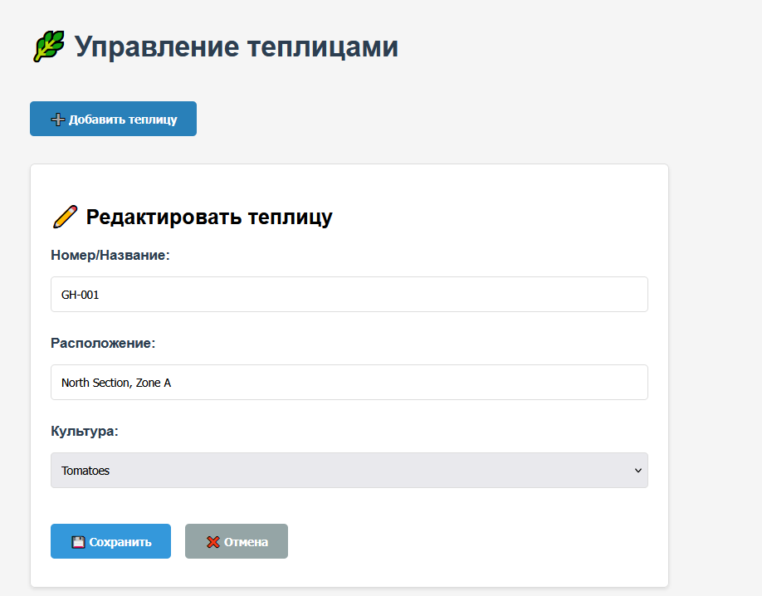

Рисунок 3 – Редактирование имеющейся теплицы

Удаление имеющейся теплицы:
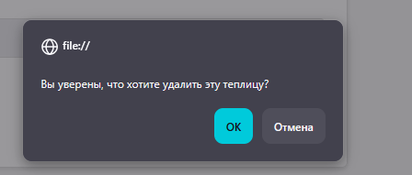

Рисунок 4 – Удаление имеющейся теплицы

Обозреватель тестов:
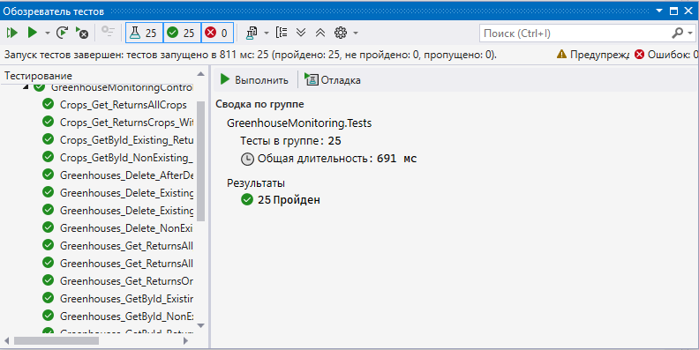

Рисунок 5 – Прохождение тестов

2.10. Копию экрана пользовательского интерфейса Swagger, демонстрирующего возможность работы с разработанным Web API.

Главное окно пользовательского интерфейса Swagger:
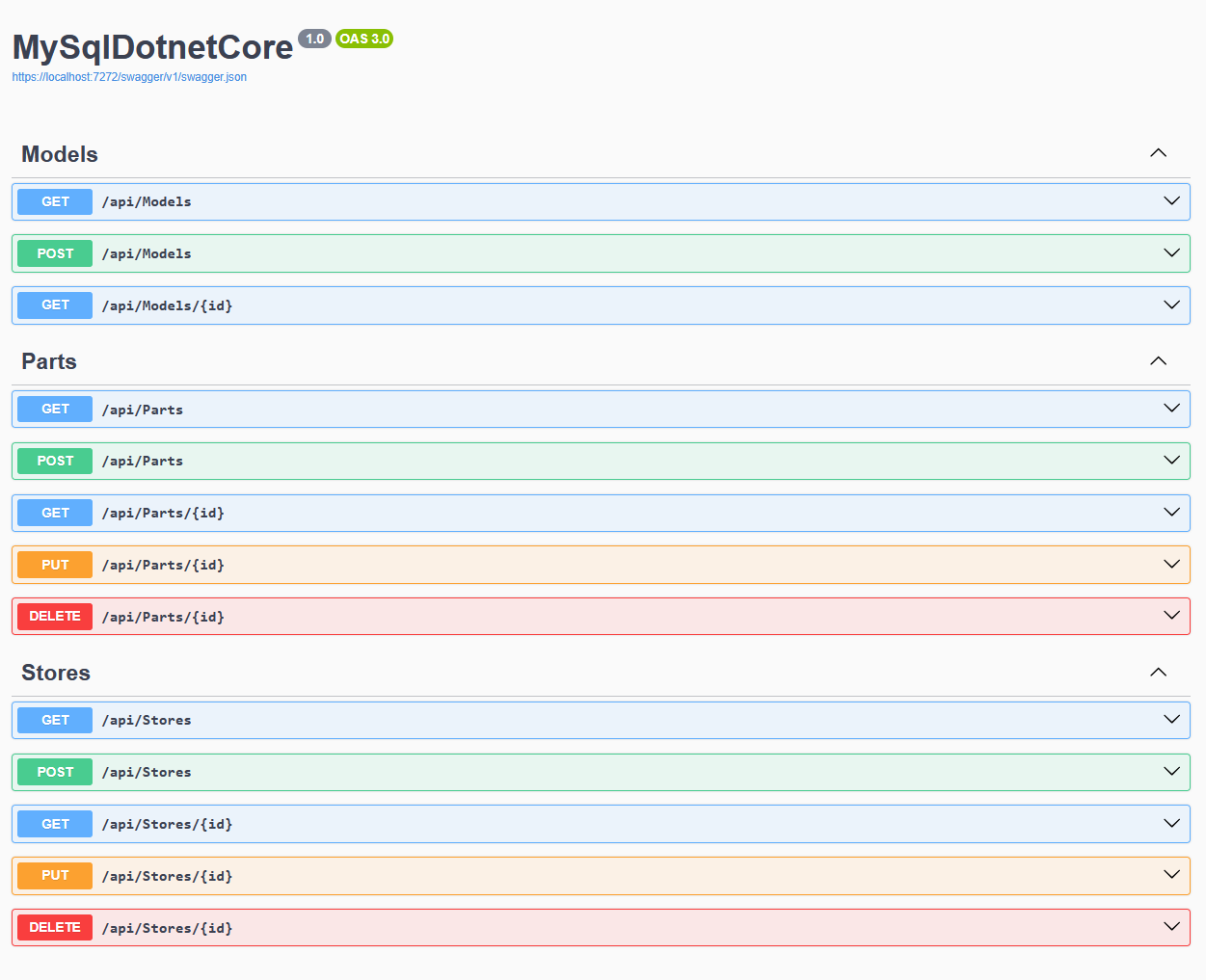

Рисунок 6 – Главное окно пользовательского интерфейса Swagger

Отображение работы запроса
curl -X 'GET' \
'https://localhost:7272/api/Greenhouses' \
-H 'accept: text/plain'
:
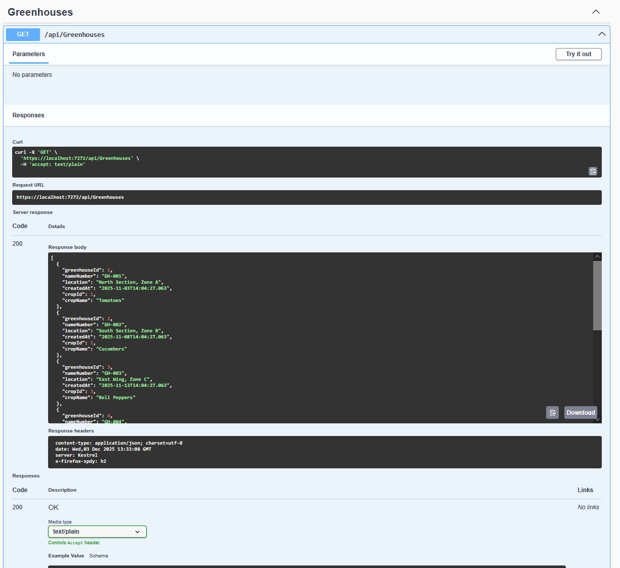

Рисунок 7 – Отображение работы запроса

Отображение работы запроса
curl -X 'POST' \
'https://localhost:7272/api/Greenhouses' \
-H 'accept: text/plain' \
-H 'Content-Type: application/json' \
-d '{
"nameNumber": "string",
"location": "string",
"cropId": 0
}'
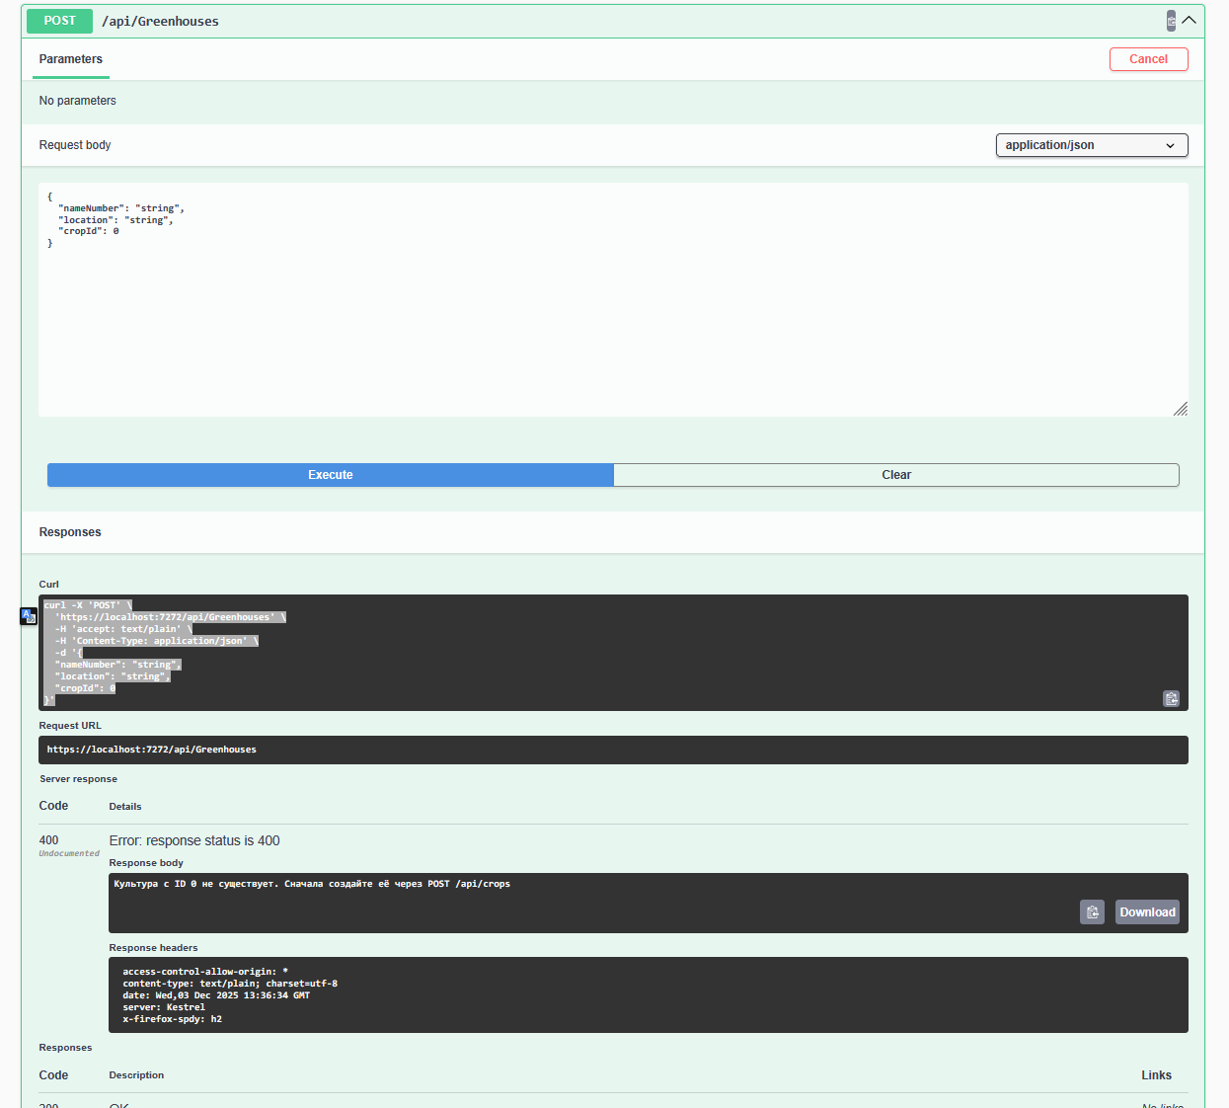

Рисунок 8 – Отображение работы запроса

Отображение работы запроса
curl -X 'PUT' \
'https://localhost:7272/api/Greenhouses/1' \
-H 'accept: */*' \
-H 'Content-Type: application/json' \
-d '{
"nameNumber": "string",
"location": "string",
"cropId": 0
}'
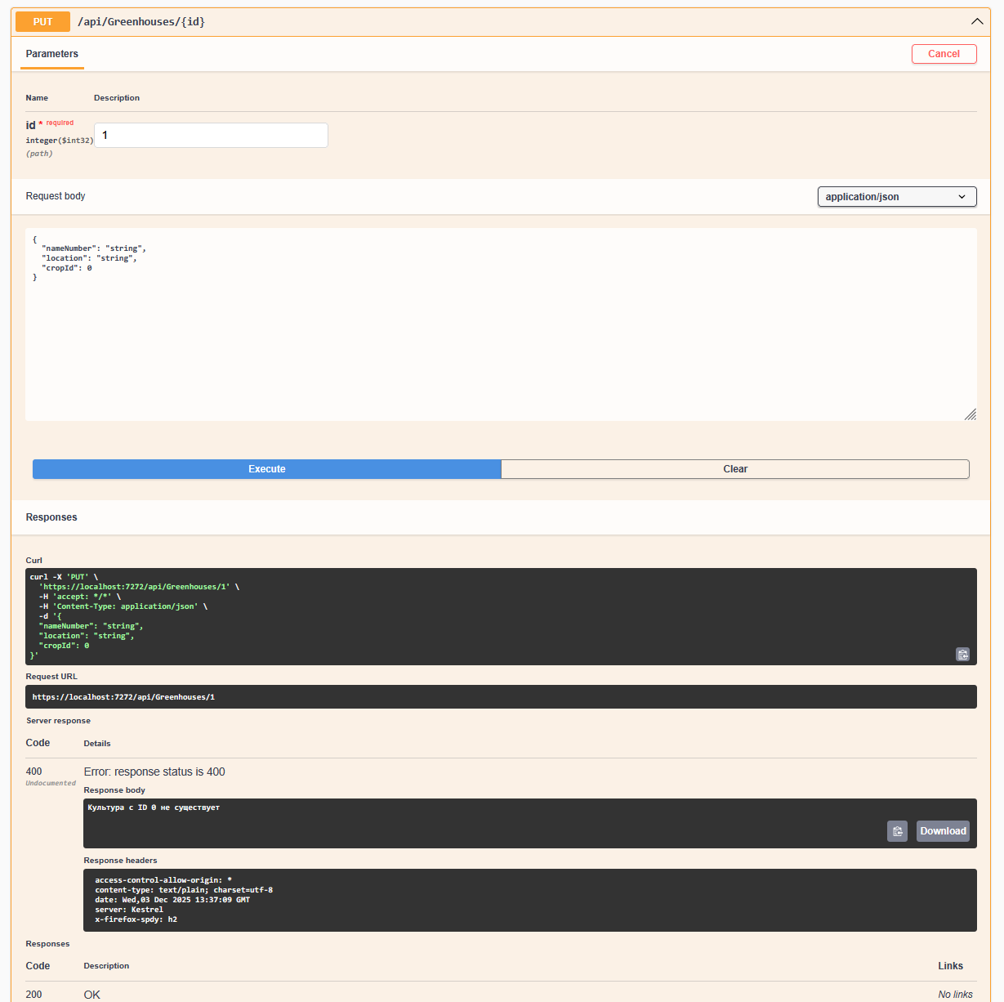

Рисунок 9 – Отображение работы запроса
}

Отображение работы запроса
curl -X 'DELETE' \
'https://localhost:7272/api/Greenhouses/2' \
-H 'accept: */*'
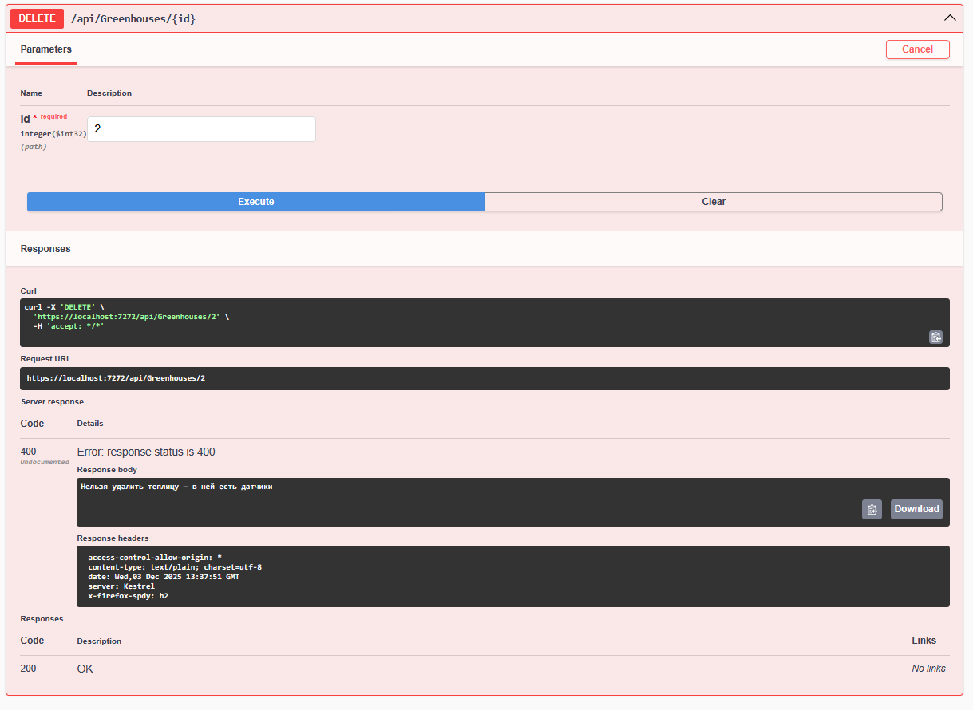

Рисунок 10 – Отображение работы запроса

2.11. Содержимое yml файла рабочего процесса

Файл build.yml:
Код в файле:
name: GreenhouseMonitoring.Api
on:
push:
branches: [ lab6 ]
pull_request:
branches: [ lab6 ]
paths:
- '**.cs'
- '**.csproj'
- '**.yml'

env:
DOTNET_VERSION: '8.0.x'

jobs:
build-and-test:
name: build-and-test-${{ matrix.os }}
runs-on: ${{ matrix.os }}
strategy:
matrix:
os: [ubuntu-latest, windows-latest]

steps:
- uses: actions/checkout@v4

- name: Setup .NET Core
uses: actions/setup-dotnet@v4
with:
dotnet-version: ${{ env.DOTNET_VERSION }}

- name: Install dependencies
run: dotnet restore GreenhouseMonitoring.Api/ GreenhouseMonitoring.Api/ GreenhouseMonitoring.Api.csproj

- name: Build
run: dotnet build GreenhouseMonitoring.Api/ GreenhouseMonitoring.Api/ GreenhouseMonitoring.Api.csproj --configuration Release --no-restore

- name: Test
run: dotnet test GreenhouseMonitoring.Api/ GreenhouseMonitoring.Api/ GreenhouseMonitoring.Api.csproj --no-build --configuration Release --collect:"XPlat Code Coverage" --verbosity normal

- name: Upload test results
if: always()
uses: actions/upload-artifact@v4
with:
name: test-results-${{ matrix.os }}
path: '**/TestResults/'

- name: Upload coverage
if: always()
uses: actions/upload-artifact@v4
with:
name: coverage-${{ matrix.os }}
path: '**/coverage.cobertura.xml'

2.12. Текст README.md файла

Файл README.md:
Содержание файла:

# IT-GSTU/itp17
[![GreenhouseMonitoring.Api CI/CD](https://github.com/IT-GSTU/itp17/actions/workflows/build.yml/badge.svg)](https://github.com/IT-GSTU/itp17/actions/workflows/build.yml)

ВЫВОДЫ

В ходе выполнения лабораторной работы №6 по варианту №17 («Система мониторинга теплиц») был разработан полноценный RESTful Web API на платформе ASP.NET Core 8.0. Проект содержит единственный контроллер GreenhousesController, обеспечивающий полный набор операций CRUD. Все действия контроллера возвращают данные в формате JSON, а документация API автоматически генерируется с помощью Swagger UI.

